Лабораторная работа №1. Разработка требований к информационной системе.
1. Цель и задачи работы
Составить и проанализировать требования к информационной системе, оформить техническое задание на разработку программного обеспечения.
2. Методические указания
Лабораторная работа направлена на ознакомление с процессом разработки требований к информационной системе и составления технического задания на разработку программного обеспечения, получение навыков по использованию основных методов формирования и анализа требований.
Требования к результатам выполнения лабораторного практикума:
- наличие диаграммы идентификации точек зрения и диаграммы иерархии точек зрения;
- наличие пользовательских требований, четко описывающих будущий функционал системы;
- наличие системных требований, включающих требования к структуре, программному интерфейсу, технологиям разработки, общие требования к системе (надежность, масштабируемость, распределённость, модульность, безопасность, открытость, удобство пользования и т.д.);
- наличие составленного технического задания.
3. Теоретические сведения
Общие сведения о требованиях к информационным системам
Проблемы, которые приходится решать специалистам в процессе создания программного обеспечения, очень сложны. Природа этих проблем не всегда ясна, особенно если разрабатываемая программная система инновационная. В частности, трудно чётко описать те действия, которые должна выполнять информационная система. Описание функциональных возможностей и ограничений, накладываемых на систему, называется требованиями к этой системе, а сам процесс формирования, анализа, документирования и проверки этих функциональных возможностей и ограничений – разработкой требований.
Требования подразделяются на пользовательские и системные. Пользовательские требования – это описание на естественном языке (а также, поясняющие диаграммы) функций, выполняемых системой, и ограничений, накладываемых на неё. Системные требования – это описание особенностей системы (архитектура системы, требования к параметрам оборудования и т.д.), необходимых для эффективной реализации требований пользователя.
Разработка требований
Разработка требований - это процесс, включающий мероприятия, необходимые для создания и утверждения документа, содержащего спецификацию системных требований. Различают четыре основных этапа процесса разработки требований:
- анализ технической осуществимости создания системы,
- формирование и анализ требований,
- специфицирование требований и создание соответствующей документации,
- аттестация этих требований.
На рис. 1 показаны взаимосвязи между этими этапами и результаты, сопровождающие каждый этап процесса разработки системных требований.
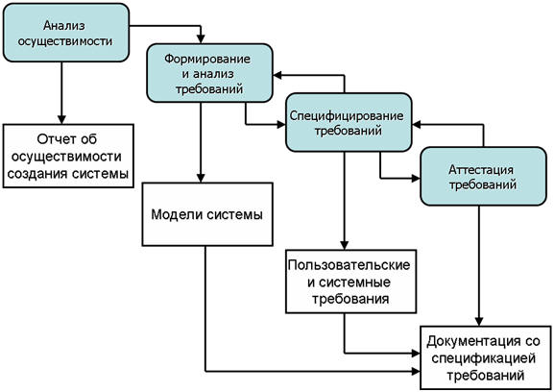
Рис. 1. Процесс разработки требований
Но поскольку в процессе разработки системы в силу разнообразных причин требования могут меняться, управление требованиями, т.е. процесс управления изменениями системных требований, является необходимой составной частью деятельности по их разработке.
Формирование и анализ требований
Следующим этапом процесса разработки требований является формирование (определение) и анализ требований. Обобщенная модель процесса формирования и анализа требований показана на рис.2. Каждая организация использует собственный вариант этой модели, зависящий от различных факторов: опыта работы коллектива разработчиков, типа разрабатываемой системы, используемых стандартов и т.д.
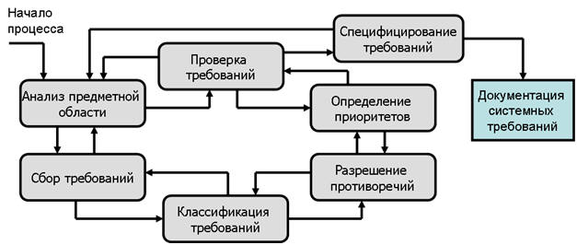

Рис. 2. Процесс формирования и анализа требований
Процесс формирования и анализа требований проходит через ряд этапов.
- Анализ предметной области. Аналитики должны изучить предметную область, где будет эксплуатироваться система.
- Сбор требований. Это процесс взаимодействия с лицами, формирующими требования. Во время этого процесса продолжается анализ предметной области.
- Классификация требований. На этом этапе бесформенный набор требований преобразуется в логически связанные группы требований.
- Разрешение противоречий. Без сомнения, требования многочисленных лиц, занятых в процессе формирования требований, будут противоречивыми. На этом этапе определяются и разрешаются противоречия различного рода.
- Назначение приоритетов. В любом наборе требований одни из них будут более важны, чем другие. На этом этапе совместно с лицами, формирующими требования, определяются наиболее важные требования.
- Проверка требований. На этом этапе определяется их полнота, последовательность и непротиворечивость.
Процесс формирования и анализа требований циклический, с обратной связью от одного этапа к другому. Цикл начинается с анализа предметной области и заканчивается проверкой требований. Понимание требований предметной области увеличивается в каждом цикле процесса формирования требований.
Рассмотрим подход к формированию требований: метод, основанный на множестве опорных точек зрения.
Опорные точки зрения
Подход с использованием различных опорных точек зрения к разработке требований признает различные (опорные) точки зрения на проблему и использует их в качестве основы построения и организации как процесса формирования требований, так и непосредственно самих требований.
Различные методы предлагают разные трактовки выражения "точка зрения". Точки зрения можно трактовать следующим образом.
- Как источник информации о системных данных. В этом случае на основе опорных точек зрения строится модель создания и использования данных в системе. В процессе формирования требований отбираются все такие точки зрения (и на их основе определяются данные), которые будут созданы или использованы при работе системы, а также способы обработки этих данных.
- Как структура представлений. В этом случае точки зрения рассматриваются как особая часть модели системы. Например, на основе различных точек зрения могут разрабатываться модели "сущность-связь", модели конечного автомата и т.д.
- Как получатели системных сервисов. В этом случае точки зрения являются внешними (относительно системы) получателями системных сервисов. Точки зрения помогают определить данные, необходимые для выполнения системных сервисов или их управления.
Наиболее эффективным подходом к анализу таких систем является использование внешних опорных точек зрения. На основе этого подхода разработан метод VORD (Viewpoint-Oriented Requirements Definition – определение требований на основе точек зрения) для формирования и анализа требований. Основные этапы метода VORD показаны на рис. 3.:
- Идентификация точек зрения, получающих системные сервисы, и идентификация сервисов, соответствующих каждой точке зрения.
- Структурирование точек зрения - создание иерархии сгруппированных точек зрения. Общесистемные сервисы предоставляются более высоким уровням иерархии и наследуются точками зрения низшего уровня.
- Документирование опорных точек зрения, которое заключается в точном описании идентифицированных точек зрения и сервисов.
- Отображение системы точек зрения, которая показывает системные объекты, определенные на основе информации, заключенной в опорных точках зрения.
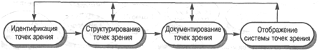
Рис. 3. Метод VORD
Пример. Рассмотрим использование метода VORD на первых трех шагах анализа требований для системы поддержки заказа и учета товаров на складе. Для каждого товара фиксируется место хранения (определенная полка), количество товара и его поставщик. Система поддержки заказа и учета товаров должна обеспечивать добавление информации о новом товаре, изменение или удаление информации об имеющемся товаре, хранение (добавление, изменение и удаление) информации о поставщиках, включающей в себя название фирмы, ее адрес и телефон. При помощи системы составляются заказы поставщикам. Каждый заказ может содержать несколько позиций, в каждой позиции указываются наименование товара и его количество в заказе. Система по требованию пользователя формирует и выдает на печать следующую справочную информацию:
- список всех товаров;
- список товаров, имеющихся в наличии;
- список товаров, количество которых необходимо пополнить;
- список товаров, поставляемых данным поставщиком.
Первым шагом в формировании требований является идентификация опорных точек зрения. Во всех методах формирования требований, основанных на использовании точек зрения, начальная идентификация является наиболее трудной задачей. Одним из подходов к идентификации точек зрения является определение потенциальных системных сервисов и организаций, взаимодействующих с системой. Организуется встреча лиц, участвующих в формировании требований, которые предлагают свои точки зрения. Эти точки зрения представляются в виде диаграммы, состоящей из ряда круговых областей, отображающих возможные точки зрения (рис. 4). Необходимо идентифицировать потенциальные опорные точки зрения, системные сервисы, входные данные, нефункциональные требования, управляющие события и исключительные ситуации. Следующей стадией процесса формирования требований будет идентификация опорных точек зрения (на рис. 4 показаны в виде светлых круговых областей) и сервисов (показаны в виде затененных областей). Сервисы должны соответствовать опорным точкам зрения.
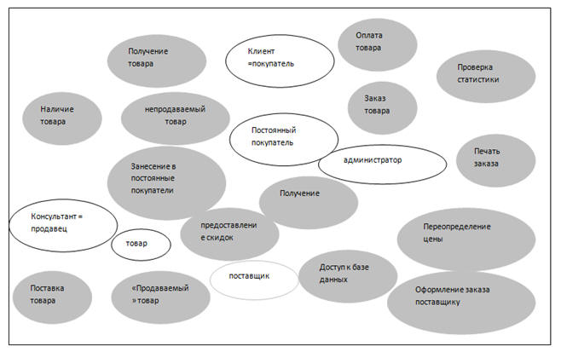
Рис. 4. Диаграмма идентификации точек зрения
В таблице 1 показано распределение сервисов для некоторых идентифицированных на рис. 4 точек зрения. Один и тот же сервис может быть соотнесен с несколькими точками зрения.
Таблица 1 - Сервисы, соотнесенные с точками зрения
клиент | покупатель | постоянный покупатель | товар | поставщик | продавец | администратор
Проверка наличия товара | Занесение в список постоянных клиентов | Получение скидки | Прием товара | Занесение в базу данных (название, адрес, телефон и т.д.) | Продажа товара | Доступ к базе данных
Покупка товара |  | Получение информации о новых поступлениях | Занесение в базу данных (данные о поставщике, кол-ве, месте хранения и.д.) |  | Печать чека | Проверка статистики
Получение чека |  |  | Назначение цены |  | Доступ к каталогу | Переопределение цены
Заказ товара |  |  | Переопределение цены |  | Проверка наличия товара | Оформление заказа поставщику
Занесение покупателя и суммы покупки в базу данных |  |  | «Покупаемый» или «непокупаемый» товар |  | Оформление заказа покупателю | Печать заказа

Информация, извлеченная из точек зрения, используется для заполнения форм шаблонов точек зрения и организации точек зрения в иерархию наследования. Это позволяет увидеть общие точки зрения и повторно использовать информацию в иерархии наследования. Сервисы, данные и управляющая информация наследуются подмножеством точек зрения. На рис. 5 показана часть иерархии точек зрения для системы поддержки заказа и учета товаров.

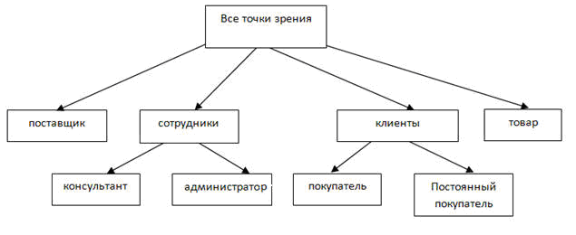

Рис. 5. Иерархия точек зрения
Аттестация требований
Аттестация должна продемонстрировать, что требования действительно определяют ту систему, которую хочет иметь заказчик. Проверка требований важна, так как ошибки в спецификации требований могут привести к переделке системы и большим затратам, если будут обнаружены во время процесса разработки системы или после введения ее в эксплуатацию. Стоимость внесения в систему изменений, необходимых для устранения ошибок в требованиях, намного выше, чем исправление ошибок проектирования или кодирования. Причина в том, что изменение требований обычно влечет за собой значительные изменения в системе, после внесения которых она должна пройти повторное тестирование.
Во время процесса аттестации должны быть выполнены различные типы проверок требований.
- Проверка правильности требований. Пользователь может считать, что система необходима для выполнения некоторых определенных функций. Однако дальнейшие размышления и анализ могут привести к необходимости введения дополнительных или новых функций. Системы предназначены для разных пользователей с различными потребностями, и поэтому набор требований будет представлять собой некоторый компромисс между требованиями пользователей системы.
- Проверка на непротиворечивость. Спецификация требований не должна содержать противоречий. Это означает, что в требованиях не должно быть противоречащих друг другу ограничений или различных описаний одной и той же системной функции.
- Проверка на полноту. Спецификация требований должна содержать требования, которые определяют все системные функции и ограничения, налагаемые на систему.
- Проверка на выполнимость. На основе знания существующих технологий требования должны быть проверены на возможность их реального выполнения. Здесь также проверяются возможности финансирования и график разработки системы.
Существует ряд методов аттестации требований, которые можно использовать совместно или каждый в отдельности.
- Обзор требований. Требования системно анализируются рецензентами.
- Прототипирование. На этом этапе прототип системы демонстрируется конечным пользователям и заказчику. Они могут экспериментировать с этим прототипом, чтобы убедиться, что он отвечает их потребностям.
- Генерация тестовых сценариев. В идеале требования должны быть такими, чтобы их реализацию можно было протестировать. Если тесты для требований разрабатываются как часть процесса аттестации, то часто это позволяет обнаружить проблемы в спецификации. Если такие тесты сложно или невозможно разработать, то обычно это означает, что требования трудно выполнить и поэтому необходимо их пересмотреть.
- Автоматизированный анализ непротиворечивости. Если требования представлены в виде структурных или формальных системных моделей, можно использовать инструментальные CASE-средства для проверки непротиворечивости моделей. Для автоматизированной проверки непротиворечивости необходимо построить базу данных требований и затем проверить все требования в этой базе данных. Анализатор требований готовит отчет обо всех обнаруженных противоречиях.
Пользовательские и системные требования
На основании полученных моделей строятся пользовательские требования, т.е. как было сказано в начале описание на естественном языке функции, выполняемых системой, и ограничений, накладываемых на неё.
Пользовательские требования должны описывать внешнее поведение системы, основные функции и сервисы предоставляемые системой, её нефункциональные свойства. Необходимо выделить опорные точки зрения и сгруппировать требования в соответствии с ними. Пользовательские требования можно оформить как простым перечислением, так и используя нотацию вариантов использования.
Далее составляются системные требования. Они включат в себя:
- Требования к архитектуре системы. Например, число и размещение хранилищ и серверов приложений.
- Требования к параметрам оборудования. Например, частота процессоров серверов и клиентов, объём хранилищ, размер оперативной и видео памяти, пропускная способность канала и т.д.
- Требования к параметрам системы. Например, время отклика на действие пользователя, максимальный размер передаваемого файла, максимальная скорость передачи данных, максимальное число одновременно работающих пользователей и т.д.
- Требования к программному интерфейсу.
- Требования к структуре системы. Например, масштабируемость, распределённость, модульность, открытость.
- Масштабируемость – возможность распространения системы на большое количество машин, не приводящая к потере работоспособности и эффективности, при этом способность системы наращивать свою мощность должна определяться только мощностью соответствующего аппаратного обеспечения.
- Распределенность - система должна поддерживать распределённое хранение данных.
- Модульность - система должна состоять из отдельных модулей, интегрированных между собой.
- Открытость - наличие открытых интерфейсов для возможной доработки и интеграции с другими системами.
- Требования по взаимодействию и интеграции с другими системами. Например, использование общей базы данных, возможность получения данных из баз данных определённых систем и т.д.
4. Порядок выполнения лабораторной работы
- Изучить предлагаемый теоретический материал.
- Построить опорные точки зрения на основании метода VORD для формирования и анализа требований. Результатом должны явиться две диаграммы: диаграмма идентификации точек зрения и диаграмма иерархии точек зрения.
- Составить информационную модель будущей системы, включающую в себя описание основных объектов системы и взаимодействия между ними. На основании полученной информационной модели и диаграмм идентификации точек зрения, диаграммы иерархии точек зрения сформировать требования пользователя и системные требования.
- Провести аттестацию требований.
- Составить техническое задание на создание информационной системы. ТЗ должно содержать основные разделы, описанные в ГОСТ 34.602-89.
5. Содержание отчета
В отчете следует указать:
- Цель и задачи работы
- Введение
- Основная часть (описание самой работы), выполненная согласно требованиям к результатам выполнения лабораторного практикума (методические указания п.2).
6. Литература
- Автоматизация технологических процессов и производств: Учебное пособие / А.А. Иванов. - 2-e изд., испр. и доп. - М.: Форум: НИЦ ИНФРА-М, 2015. - 224 с.: 60x90 1/16. - (Высшее образование). ISBN 978-5-91134-948-6, 400 экз. http://znanium.com/bookread.php?book=473074
- Голицына О.Л. Информационные системы: Учебное пособие / О.Л. Голицына, Н.В. Максимов, И.И. Попов. - М.: Форум, 2009. - 496 с.: http://znanium.com/bookread.php?book=172130
- ГОСТ 34.602-89 Техническое задание на создание автоматизированной системы.
- ГОСТ 19.201-78 Техническое задание. Требования к содержанию и оформлению.
- Душин В. К. Теоретические основы информационных процессов и систем [Электронный ресурс]: Учебник / В. К. Душин. - 5-е изд. - М.: Издательско-торговая корпорация "Дашков и К", 2014. http://znanium.com/bookread.php?book=450784
- Проектирование информационных систем: учеб. пособие / Н.З. Емельянова, Т.Л. Партыка, И.И. Попов. - М.: Форум, 2009. - 432 с.: ил.; 60x90 1/16. ISBN 978-5-91134-274-6, 2000 экз. http://znanium.com/bookread.php?book=154007
- Теоретические основы разработки и моделирования систем автоматизации: Учебное пособие / А.М. Афонин, Ю.Н. Царегородцев, А.М. Петрова и др.- М.: Форум, 2011. - 192 с.: 60x90 1/16. - ISBN 978-5-91134-479-5, 500 экз http://znanium.com/bookread.php?book=219000
Список тем на выбор:
1. Информационная система для учета работы библиотеки.
2. Информационная система для учета работы магазина спортивных товаров.
3. Информационная система для учета работы ресторана.
4. Информационная система для учета работы склада.
5. Информационная система деятельности почтовой службы.
6. Информационная система для учета службы доставки.
7. Информационная система для учета кадрового состава компании.
8. Информационная система для учета образовательной деятельности школы.
9. Информационная система для учета деятельности коммунальных служб.
10. Информационная система для учета работы банка.
11. Информационная система для электронной библиотеки.
12. Информационная система для работы магазина цифровой продукции.
13. Информационная система для работы онлайн магазина по продаже строительных материалов.
14. Информационная система для кинотеатра.
15. Информационная система службы заказов авиабилетов.
16. Информационная система для работы агентства недвижимости.
17. Информационная система службы размещения объявлений о продаже автомобилей.
18. Информационная система для учета работы медицинского учреждения.
19. Информационная система для учета деятельности аптеки.
20. Информационная система для учета деятельности туристической фирмы.
21. Информационная система для работы деканата высшего учебного заведения.
22. Информационная система для работы автошколы.
23. Информационная система для автоматизации деятельности салона красоты.
24. Информационная система для автоматизации деятельности аэропорта.
25. Информационная система для автоматизации деятельности охранного агентства.
26. Информационная система для автоматизации деятельности страхового агентства.
27. Информационная система для автоматизации деятельности спортивного клуба.
28. Информационная система для автоматизации деятельности торгового центра.
29. Информационная система для автоматизации деятельности кондитерской.
30. Информационная система для работы сервиса по ремонту компьютерной техники.
Пример отчета к лабораторной работе №1
Тема: Разработка требований к информационной системе для работы книжного интернет-магазина.
Цель и задачи работы.
Составить и проанализировать требования к информационной системе, оформить техническое задание на разработку информационной системы для работы книжного интернет-магазина.
Введение.
Данная информационная система предназначена для совершения покупок и оформления заказов книг, где у пользователей будет возможность оформлять покупки и заказы на книжные товары, и ведение базы данных, где будут храниться различные сведения о пользователях и товарах.
Основная часть.
План описания работы:
- Построение опорных точек зрения на основании метода VORD для формирования и анализа требований.
- Информационная модель будущей системы, требования пользователя и системные требования.
- Аттестация требований.
- Техническое задание на создание программного обеспечения.
Построение опорных точек зрения на основании метода VORD для формирования и анализа требований.
Система по требованию пользователя формирует и выдает следующую справочную информацию:
- рейтинги книг, сформированные по определенным критериям;
- списки книг по жанрам;
- акции на данный момент;
- запрашиваемую книгу в разных изданиях;
- параметры и цена книги;
- наличие книги на складе;
- отзывы других пользователей и др.
Диаграмма опорных точек зрения (области, закрашенные в оранжевый цвет) и сервисов (области, закрашенные в голубой цвет) представлена на рис.1.
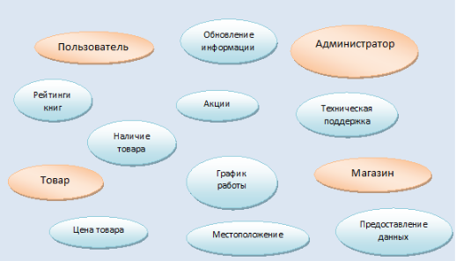
Рис. 1. Опорные точки зрения.
Таблица 1. Сервисы, соотнесенные с точками зрения.
Пользователь | Товар | Администратор | Магазин
Рейтинги книг | Цена товара | Техническая поддержка | График работы
Акции | Наличие товара | Обновление данных | Местоположение
 |  |  | Предоставление данных
Иерархия точек зрения представлена на схеме 1.
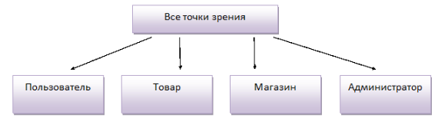
Схема 1. Иерархия точек зрения.
Информационная модель системы, пользовательские и системные требования.
Цель разработки сайта – возможность пользователям совершать книжные покупки и заказы в сети интернет. Можно выделить три основных действующих объекта: пользователь, магазин и администратор. Информационная модель будет отражать связи между выбранными объектами и их роли.
Пользователь посещает сайт с целью просмотреть товары и оформить покупку или заказ. Ему необходим простой и доступный интерфейс, чтобы он легко мог задать определенные критерии, по которым будет вестись поиск подходящего товара, например: название книги и ее автор, диапазон цен, тип обложки, издание. Также у него должна быть возможность просматривать отзывы других пользователей и оставлять свои.
Для правильной работы сайта магазин должен давать достоверную информацию о наличии товара на складе, о новых поступивших товарах, об описании товара, конкретных параметров, о графике работы магазина и его местоположении.
Администратор проверяет работу сайта на корректность и достоверность. В его задачи входит осуществление технической поддержки, устранение возникающих неполадок и обновление данных на сайте. Администратор является связующим звеном между пользователем и магазином.
На основании полученной информационной модели и диаграмм идентификации точек зрения, диаграммы иерархии точек зрения были сформированы следующие пользовательские и системные требования:
Пользовательские требования:
- простой и понятный интерфейс;
- достоверная информация о товарах;
- красивый дизайн;
- быстрая обработка данных.
Системные требования:
Требования к функциональным характеристикам: разрабатываемая модель должна
- поддерживаться на всех браузерах: Yandex, Google Chrome, Opera и др.;
- иметь гибкую систему настроек;
- иметь простой и доступный интерфейс пользователя;
- хранить базу данных характеристик товаров в серверной части;
- предотвращать ошибочные ситуации пользователя;
- обеспечивать целостность хранимой информации.
Требования к надежности.
Надежность системы в целом зависит от надежности используемой операционной системы. Серверная часть должна обслуживать без сбоев одновременное подключение и работу пользователей. Обе части должны без потерь передавать информацию по каналу связи между клиентом и сервером.
Условия эксплуатации.
Стандартные условия эксплуатации программных продуктов. Необходимые сотрудники для обслуживания системы – системный администратор для обслуживания собственно сервера (добавление и обновление информации о магазинах).
Аттестация требований.
- Проверка правильности требований. Требования пользователя соответствуют системным требованиям.
- Проверка на непротиворечивость. Требования не противоречат друг другу.
- Проверка на полноту. Требования определяют все системные функции и ограничения, налагаемые на систему.
- Проверка на выполнимость. Все требования могут быть выполнены в рамках выделенного бюджета и графика работы.
Техническое задание на разработку веб-сайта книжного магазина.
- Этапы и сроки создания сайта:
Общий срок работ по созданию сайта составляет 2 месяца.
- дизайн и верстка сайта – 14 дней;
- создание полного статического прототипа функциональной части – 7 дней;
- Создание работающего динамического шаблона сайта – 23 дня.
- Технологические требования:
- Сайт разрабатывается под базовое разрешение экрана 800х600 пкс.
- Корректное отображение браузерами Yandex, Google Ghrome, Opera и др..
- Обязательная визуальная поддержка действий пользователя (визуальное отображение активных, пассивных ссылок; четкое обозначение местонахождения пользователя).
- Структура и описание сайта:
- Главная страница:
- содержит графическую часть, навигационное меню сайта, а также контентную область для того, чтобы посетитель сайта с первой страницы мог получить вводную информацию о новинках и рейтингах книг;
- контентная область первой страниц делится на разделы:
- форма «Поиск»;
- форма «Для зарегистрированных пользователей» с полями «Логин» и «Пароль»;
- в нижней части страницы отображается Copyright, контактный e-mail.
- Графическая оболочка внутренних страниц:
- графическая шапка;
- навигационное меню сайта;
- пиктограмма «На главную»;
- пиктограмма «Корзина» с текущими данными;
- форма «Поиск»;
- в нижней части страницы отображается Copyright, контактный e-mail, ссылка на «Главную страницу» сайта.
- Описание структуры сайта:
НАВИГАТОР 1 (в него включаются все информационные разделы, не имеющие прямого отношения к продукции):
- О фирме (простая контентная страница в свободной форме);
- Наши магазины (простая контентная страница с фотографиями магазинов, адресами, телфонами и графиком работы);
- Акции – список в формате новостей;
- Партнерам – простая контентная страница;
- Контакты – контактная информация по менеджерам по закупкам/продажам с разбивкой по направлениям работы.
НАВИГАТОР 2 (разделы, отвечающие за регистрацию):
- Регистрация – форма с полями (поля, отмеченные *, обязательны для заполнения):
- ФИО*
- e-mail*
- телефон*
- Город*
- Пароль*
- Повторить пароль*
- Авторизация (для зарегистрированных пользователей):
- E-mail
- Пароль
НАВИГАТОР 3 (все разделы, имеющие отношение к продукции):
- Каталог
Описание атрибутов каталога:
- многоуровневый список в формате для каждого раздела:
- Название
- Автор
- Цена
- Издание
- Тип обложки
- Помощь – список вида:
- Раздел Вопрос
- Краткий текст ответа
- Полный текст ответа
- Заказ. Как сделать заказ
- Оплата. Способы оплаты
- Доставка. Как доставляется заказ, сроки, границы бесплатной доставки
- Со страницы работает ссылка «Задать вопрос», (поля, отмеченные *, обязательны для заполнения):
- Фамилия, Имя, Отчество *
- E-mail *
- Ваш вопрос *
Инструментальные и программные средства для разработки информационной системы: среда разработки IntelliJ IDEA, язык программирования Java, Spring Boot, REST API, Spring Data Jpa, СУБД PostgreSQL, HTML, CSS, JavaScript, VueJS, StarUML для построения различных диаграмм, а также Selenium для автоматизации тестирования.

